проводится комплекс профилактических мероприятий по предупреждению ДТП с участием несовершеннолетних

За 5 месяцев 2020 года с участием несовершеннолетних произошло
18 дорожно-транспортных происшествий,
в которых 1 ребенок погиб,
20 получили травмы.

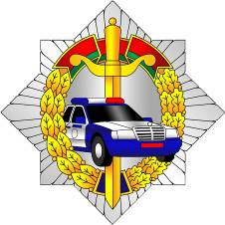

ГАИ УВД Могоблисполкома

